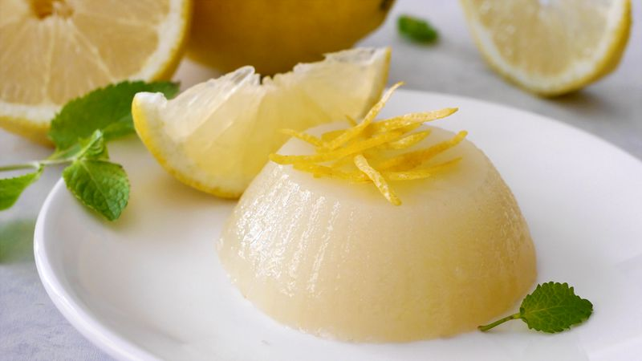

GELO DI LIMONE

Gelo (o budino) di limone: ancien dessert Sicilien au citron, d'une légèreté infinie...
Il s’agit d’un dessert traditionnel sicilien au citron d'une grande fraîcheur.
Budino en général désigne un flan ou une crème à base de lait ou d'eau avec des œufs ou de l'amidon, de la semoule... comme liant. Gelo signifie gelée. En Sicile, vu le climat, on en prépare depuis la nuit des temps.
On le propose aux oranges, aux amandes et à la pastèque, au café.
La méthode est très simple et très ancienne : en gros on cuit avec de l'amidon de l'eau aromatisée au citron (pas de gélatine ni agar-agar donc), la texture est particulièrement agréable, lisse. En plus, ça se démoule extrêmement facilement. L'effet est un peu celui d'un sorbet mais sans la température gelée.
On peut faire des merveilles avec presque rien et une excellente matière première comme les citrons. Choisissez les meilleurs avec une écorce épaisse, non traités, pas trop mûrs.
Parfait après un repas copieux.

- 200 g de sucre semoule
- ½ l de jus de citrons (6 gros citrons jaunes pas trop mûrs, avec écorce rugueuse, non traités (zeste et jus)
- 100 g amidon de blé ou limite de maïs (maizena)
- ½ l d'eau
A préparer la veille. Râper finement (mais pas trop, pas avec la microplane) l'écorce de citron en ayant soin de ne pas prendre la partie blanche. Mélanger au sucre semoule. Laisser reposer 30 minutes puis verser l'eau dessus et mettre en infusion 2 heures.
Mélanger l'amidon à une partie du jus de citron puis verser l'eau aromatisée et le reste de jus de citron. Porter à ébullition puis baisser le feu, mélanger pendant au moins 5 bonnes minutes jusqu'à ce que le jus devienne dense. Verser la préparation dans des ramequins et laisser prendre toute la nuit.
Démouler (très facile, il ne colle pas) et servir frais.

